ТЗ по https://anti-domate.ru

Сделать по примеру https://antiplagiat.ru/. Такое же сочетание цвета и шрифтов.

1. Блок.
Лого. Далее текст ссылка Повысить оригинальность. Удалить ИИ-ТЕКСТ. Разобрать отчет. (это все переходы на 3й блок) Телефон 89611944469. (кнопки Мах, Телеграм) Кнопка, текст Оформить заказ

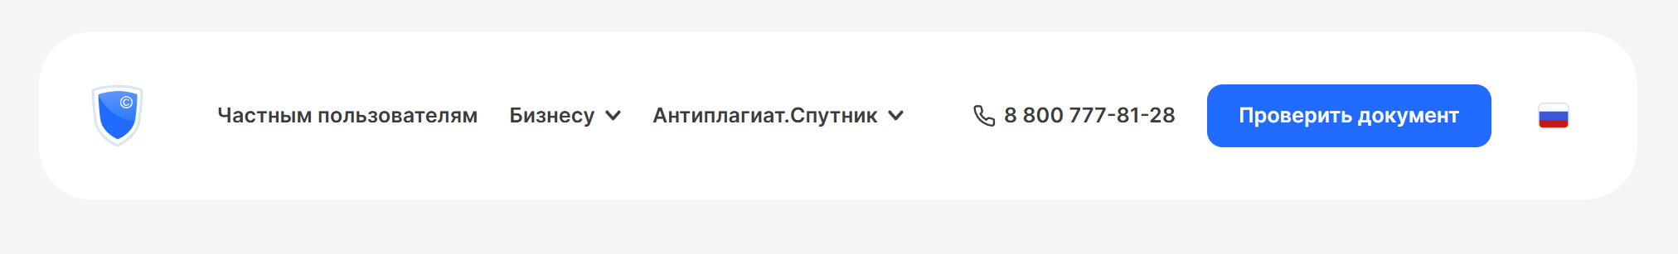

2. Блок.
ANTI-DOMATE
Поможет пройти (обойти) проверку в системе Антиплагиат Думейт.
Конопка МНЕ НУЖНА ПОМОЩЬ

3. Блок. Наши Услуги.

- Повысить оригинальность текста до нужного процента. Без использования нейросети ИИ и скрытых символов. Только ручной рерайт!
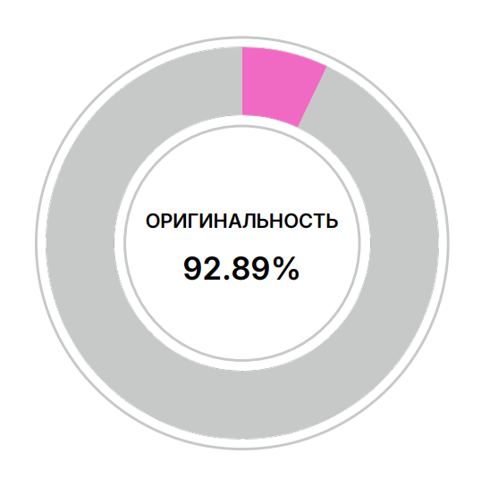
- Убрать весь ИИ-ТЕКСТ из вашей курсовой, дипломной или другой работы. Находим в тексте работы ИИ Текст и ручным рерайтом перерабатываем. Надежный, законный способ. Не быстрый, требуется 1-3 суток.
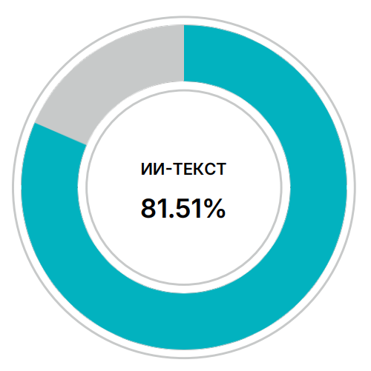
- Разберем отчет проверки. Профессиональная помощь в разборе отчёта - с пояснениями, структурой и уверенным пониманием результата.
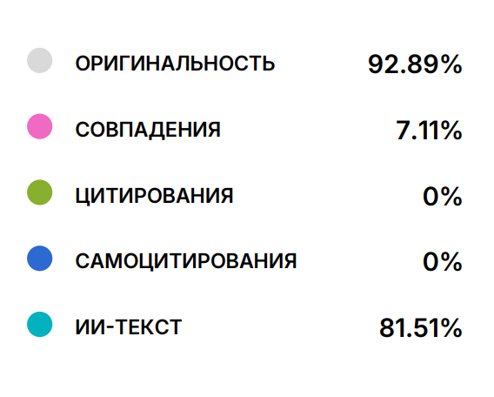

4. Четыре шага до повышения оригинальности или удаления ИИ-Текста

- Написать нам (оставить заявку). Заполните форму заказа или напишите нам в Мах, Телеграм.
- Пришлите работа в Ворде и подробный отчет проверки. Мы ознакомимся с задачей и рассчитаем стоимость и срок выполнения.
- Оплата (предоплата 60). Вы вносите оплату, и мы приступаем.
- Получаете результат. Присылаем Вам готовый результат вместе с отчетом проверки.
Текст на кнопке. Мне нужна помощь
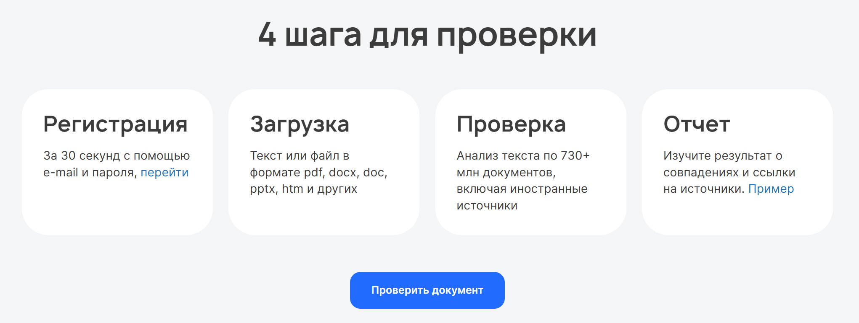

5. Блок. Разберем отчет проверки с сайта Думейт за 1 час.
Поймёте результат, устраните сомнения и подготовите работу к сдаче без лишних правок.

Консультация позволяет быстро разобраться в структуре отчёта, избежать лишних доработок и подготовить документ к сдаче без неопределённости.
Консультация будет особенно полезна пользователям, которые работают с отчётом впервые или не регулярно.
Мы подскажем, как определить значимость отдельных элементов и понять, как правильно интерпретировать результаты.
Обратите внимание - консультация проводится только на русском языке.

Это пример картинки, нужно другую, но текст и кнопку оставить.
Все кнопки это всплывающая форма.

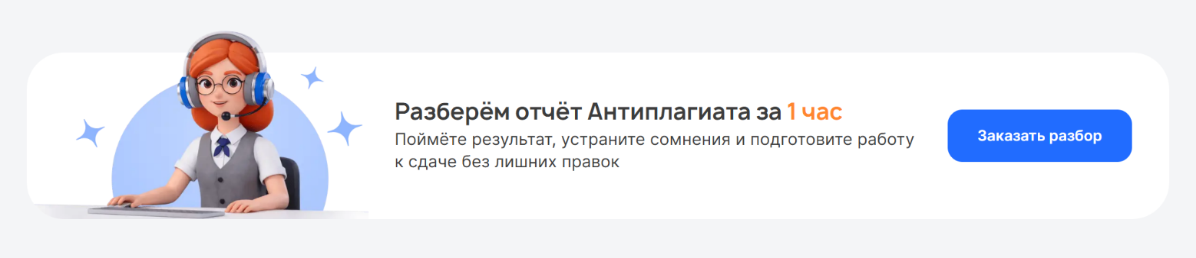

Эти картинки ниже вставляем на сайт
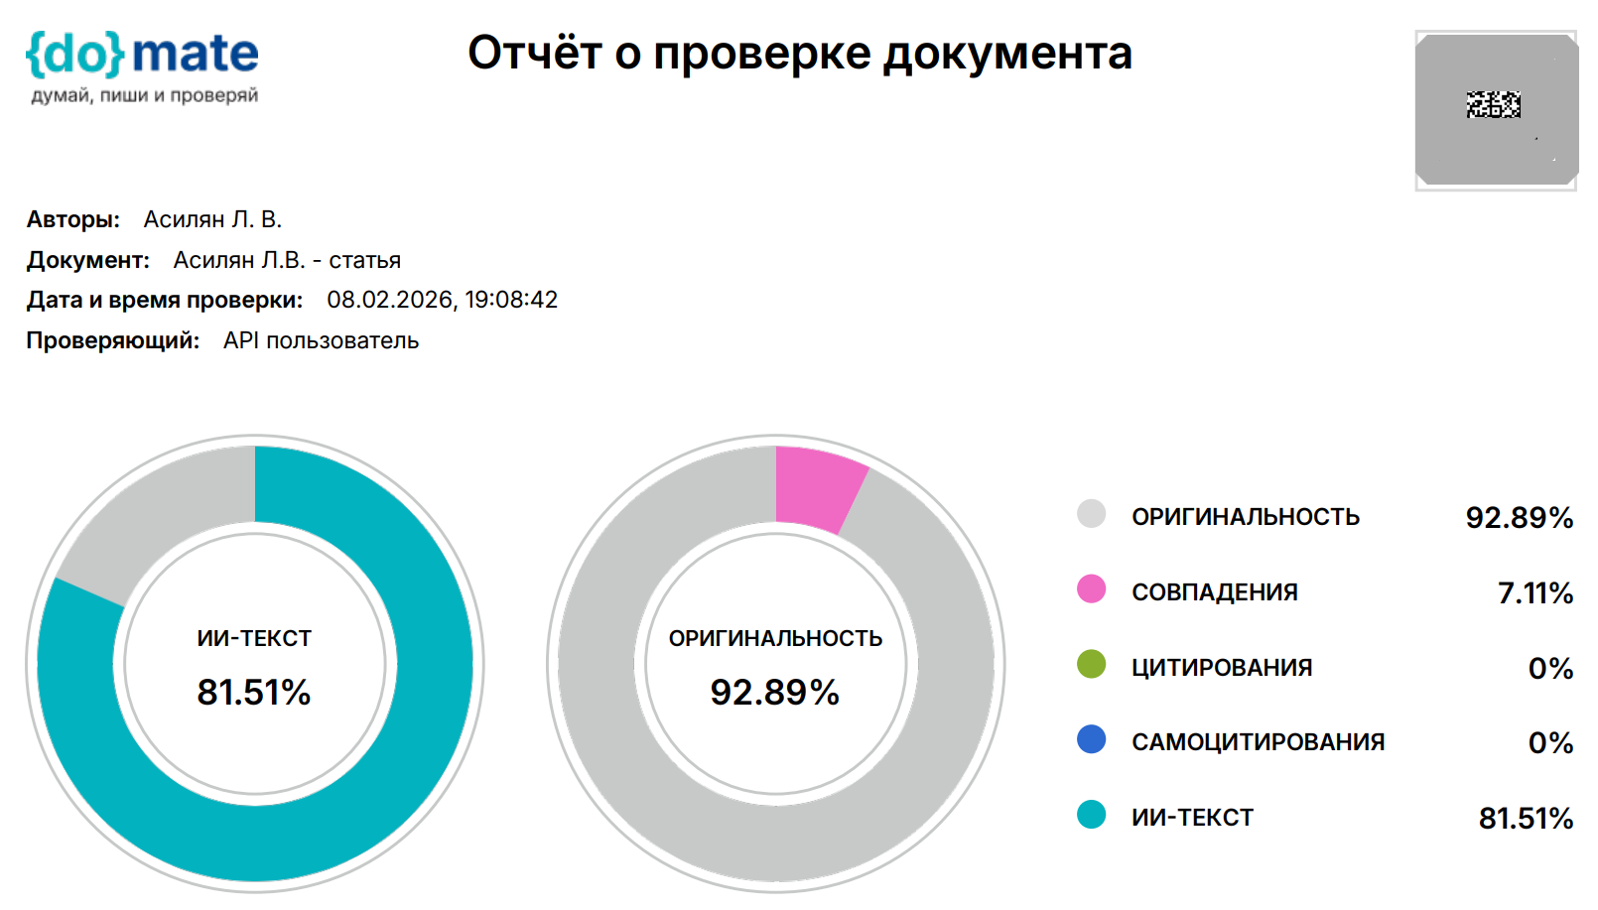

Блок. Гарантии.

1. Работаем официально. Выдаем чек.
2. Бесплатная доработка в рамках поставленной задачи.
3. Возврат средств в случае не решения проблемы.
4. Отчет проверки. Вместе с работой вы получаете отчет проверки с результатами.

6. Блок Отзывы.

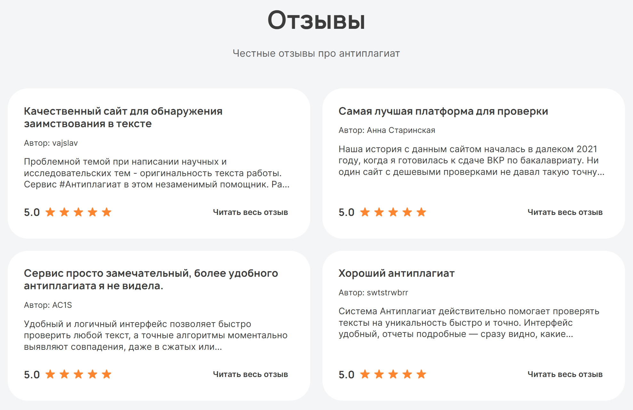

7. Блок. Вопросы и ответы.

Пример.
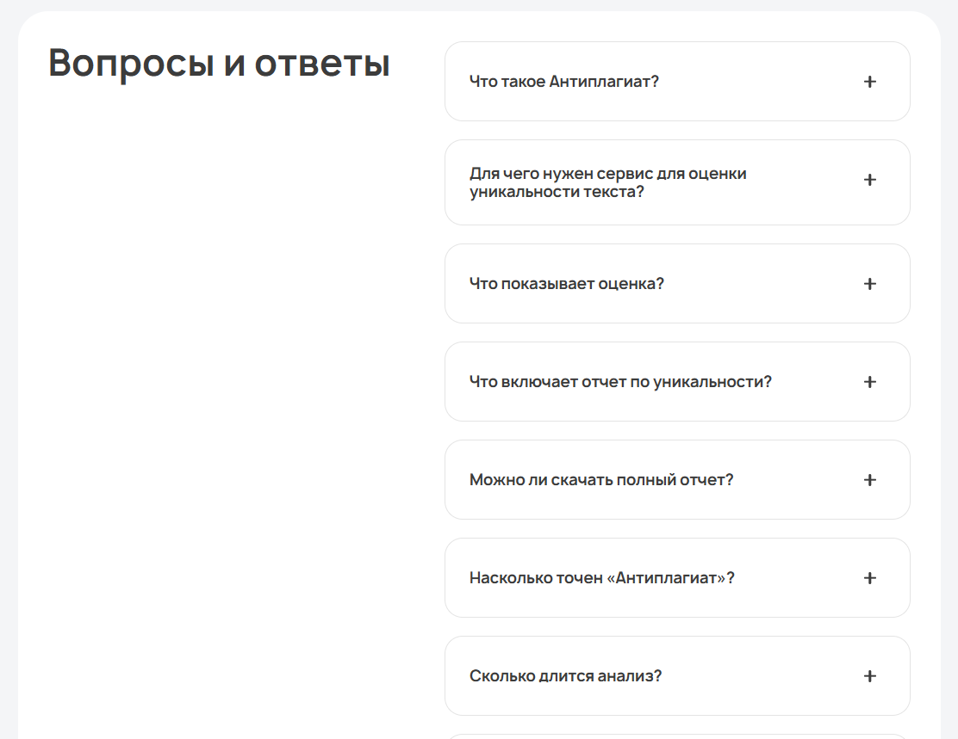

8. Подвал
